**LAPORAN TUGAS BESAR (UTS) – PEMROGRAMAN WEB DASAR**

Nama: Sulthon Fabian

Kelas: TI 2B

NIM: 2407411051

# **Halaman Website**

## **Beranda**

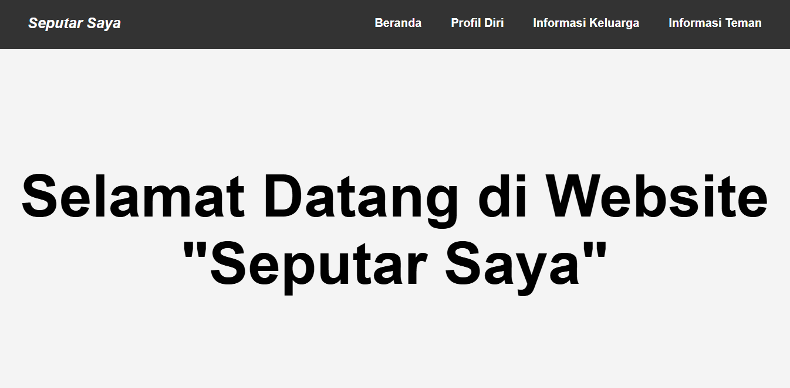

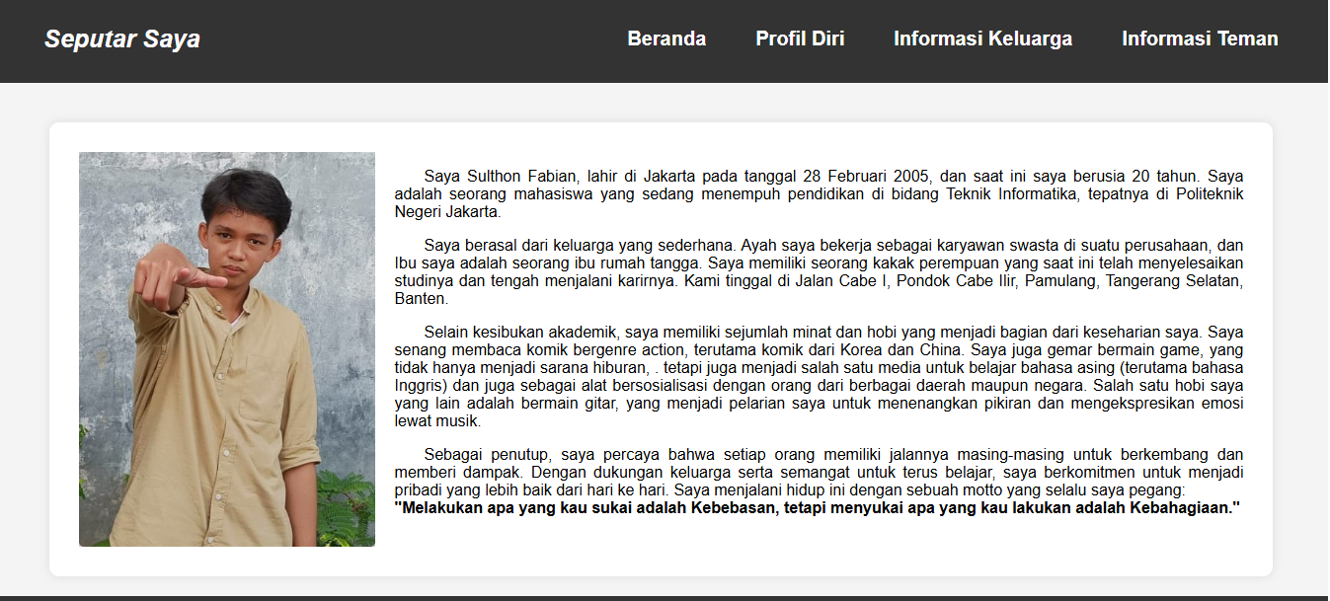

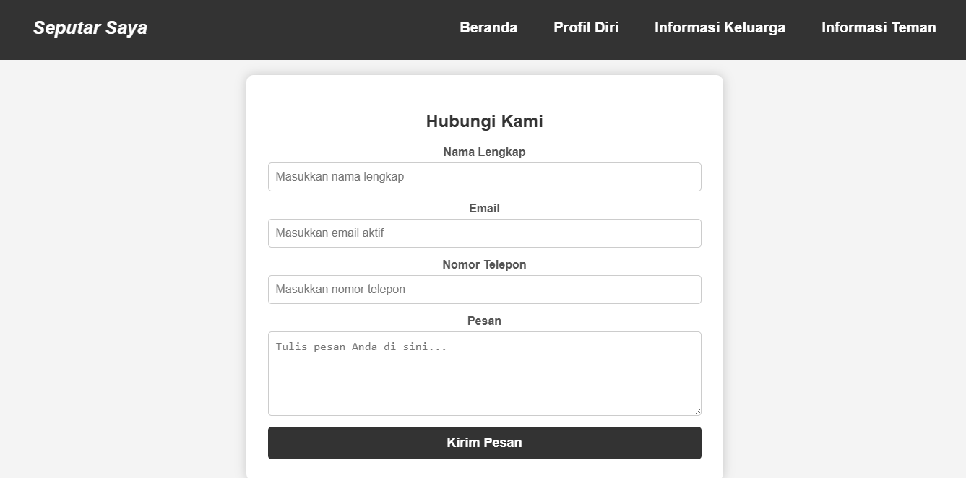

|  |  |
| --- | --- |
| **Script Utama** | **Penjelasan** |
| **HTML**  <main>          <h2 style="text-align: center; font-size: 100px; padding-top: 100px; padding-bottom: 100px;">Selamat Datang di Website "Seputar Saya"</h2>          <div class="profile-container">              <div class="photo-placeholder">                  <img src="Images/Sulthon.jpeg" alt="Foto Keluarga" style="width: 100%; height: 100%; object-fit: cover;">              </div>              <div class="profile-info">                  <p><!--ISI KONTEN--></p>              </div>          </div>          <section class="contact-form">              <h2>Hubungi Kami</h2>              <form action="#" method="post">                  <div class="form-group">                      <label for="name">Nama Lengkap</label>                      <input type="text" id="name" name="name" placeholder="Masukkan nama lengkap" required>                  </div>                  <div class="form-group">                      <label for="email">Email</label>                      <input type="email" id="email" name="email" placeholder="Masukkan email aktif" required>                  </div>                  <div class="form-group">                      <label for="phone">Nomor Telepon</label>                      <input type="tel" id="phone" name="phone" placeholder="Masukkan nomor telepon" required>                  </div>                  <div class="form-group">                      <label for="message">Pesan</label>                      <textarea id="message" name="message" placeholder="Tulis pesan Anda di sini..." rows="5" required></textarea>                  </div>                  <button type="submit" class="submit-btn">Kirim Pesan</button>              </form>          </section>      </main>  **CSS**  main {      padding: 100px 20px 20px;      text-align: center;      flex: 1;  }  .profile-container {      display: flex;      flex-wrap: wrap;      justify-content: flex-start;      align-items: flex-start;      flex-direction: row;      margin-top: 20px;      width: 90%;      margin-left: auto;      margin-right: auto;      background: white;      padding: 30px;      border-radius: 10px;      box-shadow: 0px 0px 10px rgba(0, 0, 0, 0.1);      overflow: hidden;  }  .photo-placeholder {      width: 300px;      height: 400px;      background-color: #ccc;      margin-right: 20px;      flex-shrink: 0;  }  .photo-placeholder img {      width: 100%;      height: 100%;      object-fit: cover;      border-radius: 5px;  }  .profile-info {      flex: 1;      text-align: justify;      text-indent: 30px;  }  .contact-form {      width: 90%;      max-width: 600px;      margin: 50px auto;      background: white;      padding: 30px;      border-radius: 10px;      box-shadow: 0px 0px 15px rgba(0, 0, 0, 0.2);  }  .contact-form h2 {      text-align: center;      margin-bottom: 20px;      color: #333;  }  .form-group {      margin-bottom: 15px;      display: flex;      flex-direction: column;  }  .form-group label {      margin-bottom: 5px;      font-weight: bold;      color: #555;  }  .form-group input,  .form-group textarea {      padding: 10px;      border: 1px solid #ccc;      border-radius: 5px;      font-size: 16px;      transition: border-color 0.3s;  }  .form-group input:focus,  .form-group textarea:focus {      border-color: #333;      outline: none;  }  .submit-btn {      display: inline-block;      width: 100%;      padding: 12px;      background-color: #333;      color: white;      border: none;      border-radius: 5px;      font-size: 18px;      font-weight: bold;      cursor: pointer;      transition: background-color 0.3s;  }  .submit-btn:hover {      background-color: #555;  } | Halaman web ini berjudul "Seputar Saya", dan merupakan halaman pribadi yang isinya memperkenalkan diri saya secara umum. Berikut adalah bagian-bagian dari halaman tersebut:   1. **Header (Bagian Atas)**  * Judul website: *Seputar Saya* (tulisan miring) * Menu navigasi di bagian atas: * Beranda * Profil Diri * Informasi Keluarga * Informasi Teman  1. **Bagian Sambutan**  * Ada teks selamat datang: "Selamat Datang di Website 'Seputar Saya'"  1. **Bagian Profil Diri**  * Di sisi kiri, terdapat foto saya. * Di sisi kanan, ada penjelasan yang cukup rinci tentang diri saya, seperti:   Nama lengkap tempat dan tanggal lahir, usia, status, latar belakang keluarga, alamat, minat dan hobi, serta motto hidup.   * Di bawahnya terdapat form untuk menghubungi atau memberi pesan kepada saya selaku pembuat website.  1. **Footer (Bagian Bawah)**   Ada teks hak cipta: *© 2025 Sulthon Fabian*  Untuk menu navigasi, saya menambahkan hover yaitu garis dibawah teksnya, agar memudahkan pengguna dalam menjelajahi web. |

## **Profil Diri**

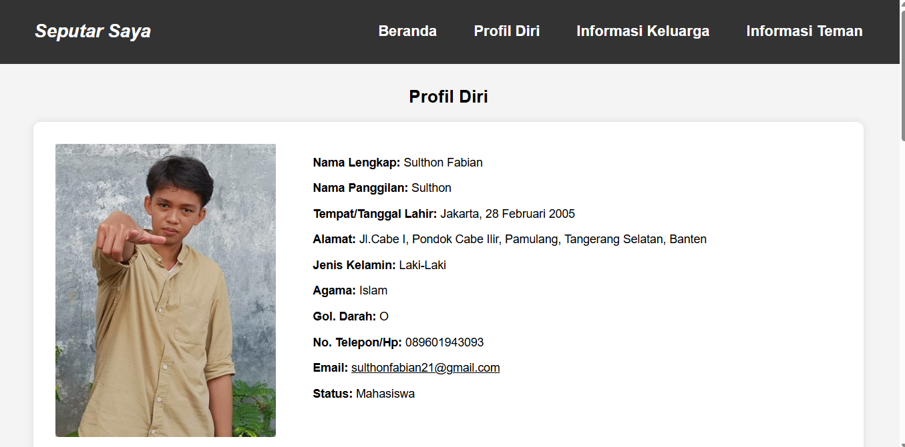

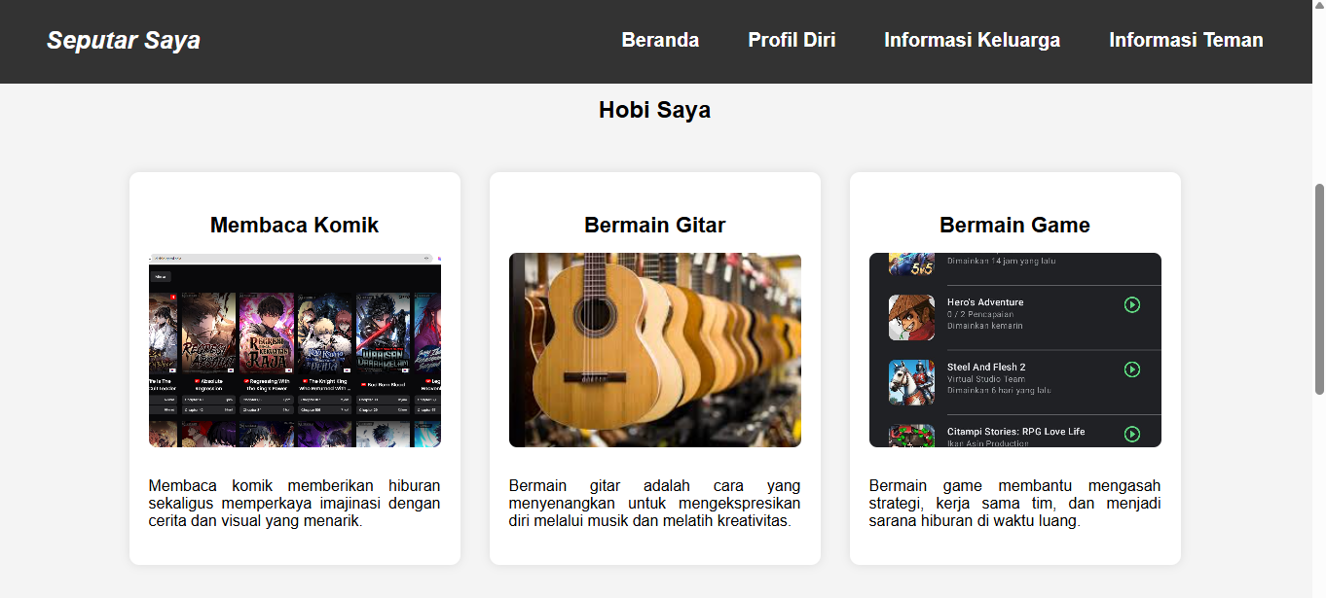

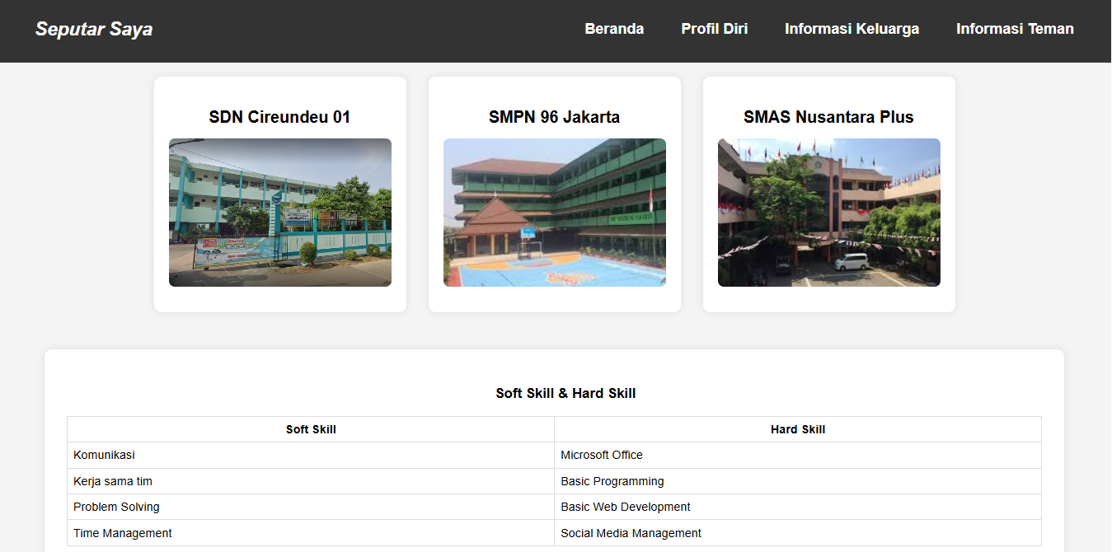

|  |  |
| --- | --- |
| **Script Utama** | **Penjelasan** |
| **HTML**  <main>          <h2>Profil Diri</h2>          <div class="profile-container">              <div class="photo-placeholder">                  <img src="Images/Sulthon.jpeg" alt="Foto Keluarga" style="width: 100%; height: 100%; object-fit: cover;">              </div>              <div class="profile-info">                  <!--ISI DATA-->              </div>          </div>          <h2>Hobi Saya</h2>          <section class="hobby-section">              <a href="https://mangaplus.shueisha.co.jp/" target="_blank" class="hobby-card">                  <h3>Membaca Komik</h3>                  <img src="Images/Hobi Komik.png" alt="Membaca Komik">                  <p></p>              </a>              <a href="https://www.justinguitar.com/" target="_blank" class="hobby-card">                  <h3>Bermain Gitar</h3>                  <img src="Images/Hobi Gitar.jpeg" alt="Bermain Gitar">                  <p>.</p>              </a>              <a href="https://store.steampowered.com/" target="_blank" class="hobby-card">                  <h3>Bermain Game</h3>                  <img src="Images/Hobi Game.jpeg" alt="Bermain Game">                  <p>.</p>              </a>          </section>          <h2>Riwayat Pendidikan</h2>          <section class="hobby-section">              <div class="hobby-card">                  <h3>SDN Cireundeu 01</h3>                  <img src="Images/SDN Cireundeu 01.png" alt="Membaca Komik">              </div>              <div class="hobby-card">                  <h3>SMPN 96 Jakarta</h3>                  <img src="Images/SMPN 96 Jakarta.jpeg" alt="Bermain Gitar">              </div>              <div class="hobby-card">                  <h3>SMAS Nusantara Plus</h3>                  <img src="Images/SMAS Nusantara Plus.jpeg" alt="Bermain Game">              </div>          </section>  <div class="profile-container">              <div class="profile-info">                  <h3 style="text-align: center;">Soft Skill & Hard Skill</h3>                  <table style="width: 100%; border-collapse: collapse;">                      <thead>                          <!--JUDUL BARIS-->                      </thead>                      <tbody>                          <!--ISI KOLOM-->                      </tbody>                  </table>              </div>          </div>      </main>  **CSS**  main {      padding: 100px 20px 20px;      text-align: center;      flex: 1;  }  .profile-container {      display: flex;      flex-wrap: wrap;      justify-content: flex-start;      align-items: flex-start;      flex-direction: row;      margin-top: 20px;      width: 90%;      margin-left: auto;      margin-right: auto;      background: white;      padding: 30px;      border-radius: 10px;      box-shadow: 0px 0px 10px rgba(0, 0, 0, 0.1);      overflow: hidden;  }  .photo-placeholder {      width: 200px;      height: 300px;      background-color: #ccc;      margin-right: 20px;      flex-shrink: 0;  }  .photo-placeholder img {      width: 100%;      height: 100%;      object-fit: cover;      border-radius: 5px;  }  .profile-info {      flex: 1;      text-align: justify;      text-indent: 30px;  }  .hobby-section {      display: flex;      justify-content: center;      align-items: flex-start;      gap: 30px;      margin: 50px auto;      max-width: 1200px;      flex-wrap: wrap;  }  .hobby-card {      background: white;      border-radius: 10px;      box-shadow: 0px 0px 10px rgba(0, 0, 0, 0.1);      width: 300px;      text-align: center;      overflow: hidden;      padding: 20px;      transition: transform 0.3s ease, box-shadow 0.3s ease;  }  .hobby-section h3,  .hobby-section p,  .hobby-section a {  color: black;  }  .hobby-section a {  text-decoration: none;  }  .hobby-card:hover {      transform: translateY(-5px);      box-shadow: 0 10px 15px rgba(0, 0, 0, 0.2);  }  .hobby-card h3 {      margin-bottom: 15px;      font-size: 22px;  }  .hobby-card img {      width: 100%;      height: 200px;      object-fit: cover;      border-radius: 8px;      margin-bottom: 15px;  }  .hobby-card p {      font-size: 16px;      text-align: justify;  }  .email-link {      color: black;  } | Untuk bagian header dan footer masih sama dengan yang ada di beranda. Perbedaannya ada di bagian isi kontennya.  Untuk konten awalnya saya menulis data diri saya secara umum, pada bagian email saya buat hyper link agar saat di klik akan langsung mengarah ke email saya.  Di bagian Hobi, saya menampilkan gambar dari hobi terkait dan sedikit penjelasan di bawahnya. Jika card hobi di klik, maka akan mengarah ke website yang berkaitan dengan hobi tersebut.  Pada bagian Riwayat Pendidikan, saya juga menggunakan card, tapi hanya menampilkan nama sekolah dan gambarnya saja.  Pada bagian Soft Skill dan Hard Skill, saya membuat tabel agar lebih rapih dalam menampilkan skill-skill saya.  Pada Card di bagian Hobi dan Riwayat Pendidikan, saya membuat hover (transform) agar lebih interaktif. Semua konten di halaman ini menggunakan flexbox. |

## **Informasi Keluarga**

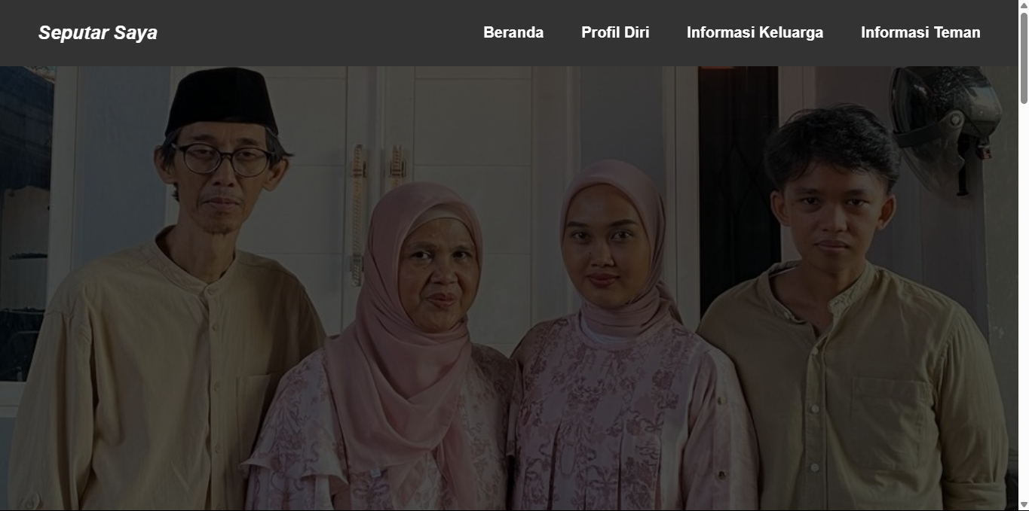

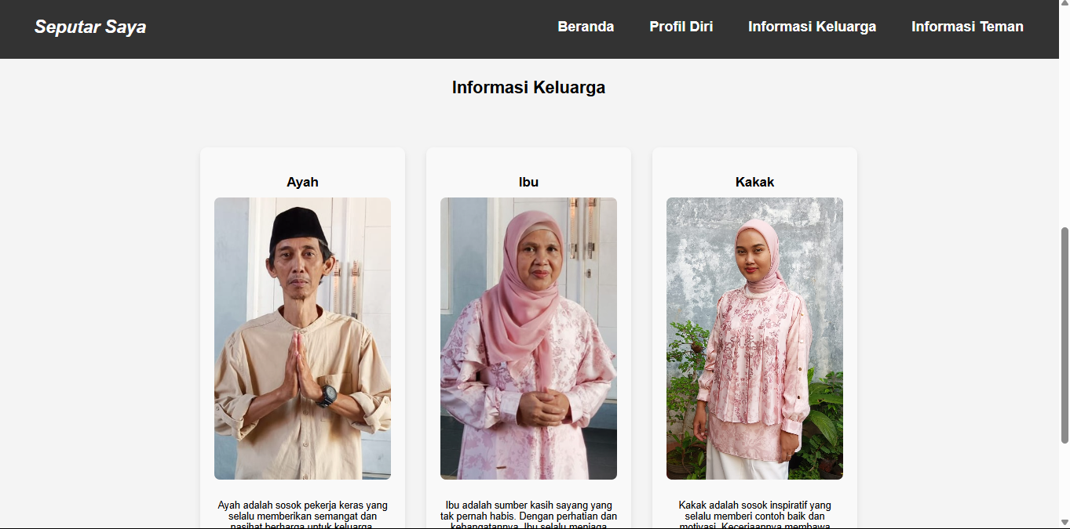

|  |  |
| --- | --- |
| **Script Utama** | **Penjelasan** |
| **HTML**  <div class="background"></div>  <main>          <h2>Informasi Keluarga</h2>          <section class="content-section">              <div class="content-card">                  <h3>Ayah</h3>                  <img src="Images/Bapak.jpeg" alt="Ayah">                  <p></p>              </div>              <div class="content-card">                  <h3>Ibu</h3>                  <img src="Images/Ibu.jpeg" alt="Ibu">                  <p></p>              </div>              <div class="content-card">                  <h3>Kakak</h3>                  <img src="Images/Kakak.jpeg" alt="Kakak">                  <p>p>              </div>          </section>      </main>  **CSS**  .background {      display: flex;      justify-content: center;      align-items: center;      top: 40px;      width: 100vw;      height: 100vh;      background-image: url('Images/FotoKeluarga.jpg');      background-size: cover;      background-position: center;      background-repeat: no-repeat;      position: relative;  }  .background::before {      content: "";      position: absolute;      top: 0;      left: 0;      width: 100%;      height: 100%;      background-color: rgba(0, 0, 0, 0.7);  }  main {      padding: 100px 20px 20px;      text-align: center;      flex: 1;  }  .content-section {      display: flex;      justify-content: center;      gap: 30px;      flex-wrap: wrap;      padding: 20px;  }  .content-card {      background-color: #f9f9f9;      border-radius: 10px;      box-shadow: 0 4px 8px rgba(0, 0, 0, 0.1);      width: 250px;      text-align: center;      padding: 20px;      transition: transform 0.3s;  }  .content-card:hover {      transform: translateY(-5px);  }  .content-card img {      width: 100%;      height: 400px;      object-fit: cover;      border-radius: 8px;      margin-bottom: 15px;  }  .content-card h3 {      margin-bottom: 10px;  }  .content-card p {      font-size: 14px;  } | Untuk header dan footer masih sama seperti di awal.  Di bagian isi nya, saya membuat background gambar yang berisi foto keluarga saya dan sedikit ditambahkan shadow agar gambar lebih gelap.  Di bagian kontennya, saya membuat card untuk memperkenalkan masing-masig anggota keluarga saya.  Saya mencantumkan gambar pada setiap card dan memberi keterangan di atasnya. Lalu saya memberikan beberapa kalimat di bawahnya.  Setiap card memiliki hover (transform) jika krusor mengarah ke card tersebut. Seluruh isi konten masih menggunakan flexbox agar lebih rapih. |

## **Informasi Teman**

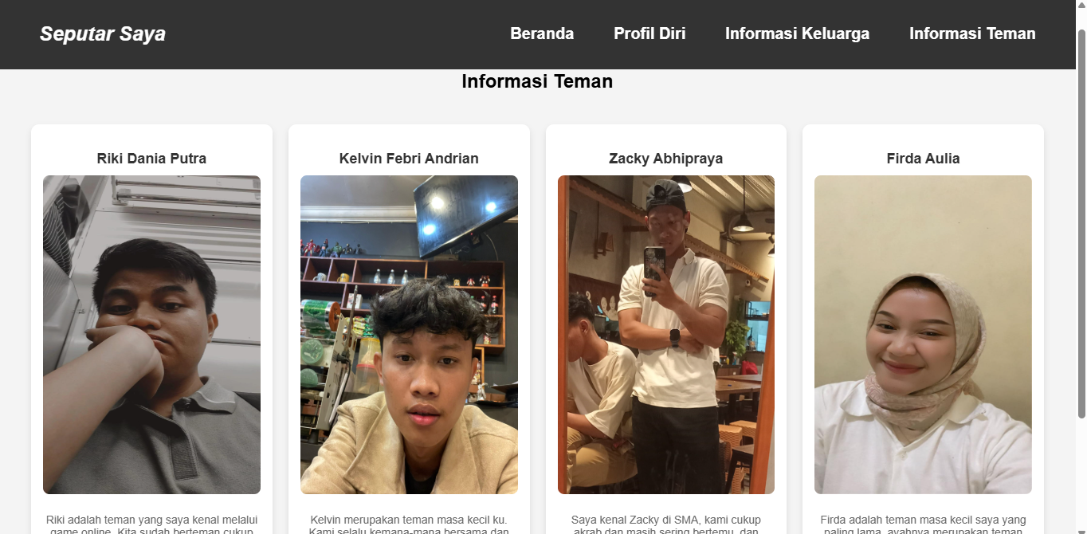

|  |  |
| --- | --- |
| **Script Utama** | **Penjelasan** |
| **HTML** <main>          <h2>Informasi Teman</h2>          <section class="teman-grid">              <div class="teman-card">                  <h3>Riki Dania Putra</h3>                  <img src="Images/Riki.jpeg" alt="Riki Dania Putra">                  <p></p>              </div>              <div class="teman-card">                  <h3>Kelvin Febri Andrian</h3>                  <img src="Images/Kepin.jpeg" alt="Kelvin Febri Andrian">                  <p></p>              </div>              <div class="teman-card">                  <h3>Zacky Abhipraya</h3>                  <img src="Images/Zacky.jpeg" alt="Zacky Abhipraya">                  <p>Saya kenal Zacky di SMA, kami cukup akrab dan masih sering bertemu, dan berkomunikasi sampai saat ini.</p>              </div>              <div class="teman-card">                  <h3>Firda Aulia</h3>                  <img src="Images/Firda.jpeg" alt="Firda Aulia">                  <p></p>              </div>          </section>      </main>  **CSS**  main {      padding: 100px 20px 20px;      text-align: center;      flex: 1;  }  .teman-grid {      display: grid;      grid-template-columns: repeat(auto-fit, minmax(250px, 1fr));      gap: 20px;      padding: 20px;  }  .teman-card {      background-color: #ffffff;      border-radius: 10px;      box-shadow: 0 4px 8px rgba(0, 0, 0, 0.1);      overflow: hidden;      text-align: center;      padding: 15px;      transition: transform 0.3s, box-shadow 0.3s;  }  .teman-card img {      width: 100%;      height: 400px;      border-radius: 8px;      margin-bottom: 10px;  }  .teman-card h3 {      margin-bottom: 10px;      font-size: 18px;      color: #333;  }  .teman-card p {      font-size: 14px;      color: #666;  }  .teman-card:hover {      transform: translateY(-5px);      box-shadow: 0 8px 16px rgba(0, 0, 0, 0.2);  } | Header dan Footr masih sama.  Untuk bagian isi/konten, saya membuat card untuk masing-masing teman saya.  Saya mencantumkan nama mereka, lalu fotonya, dan sedikit deskripsi tentang mereka.  Saya juga masih menggunakan hover (transform) pada setiap card agar terlihat lebih menarik.  Untuk konten di halaman ini, saya menggunakan grid agar kontennya terlihat lebih rapih. |

# **Deskripsi Singkat Source Code**

|  |  |
| --- | --- |
| **Script Utama**  **(Head – Body bagian *header* dan *footer*)** | **Penjelasan** |
| **HTML**  <html lang="id">  <head>      <meta charset="UTF-8">      <meta name="viewport" content="width=device-width, initial-scale=1.0">      <title>Tugas Besar 1 - PWD (UTS)</title>      <link rel="stylesheet" href="style.css">  </head>  <body>      <header class="navbar">          <p>Seputar Saya</p>          <nav class="nav-links">              <a href="index.html">Beranda</a>              <a href="profil.html">Profil Diri</a>              <a href="keluarga.html">Informasi Keluarga</a>              <a href="teman.html">Informasi Teman</a>          </nav>      </header>  <footer>          <p>&copy; 2025 Sulthon Fabian</p>      </footer>  </body>  </html>  **CSS**  body {      font-family: Arial, Arial, Helvetica, sans-serif;      margin: 0;      padding: 0;      background-color: #f4f4f4;      display: flex;      flex-direction: column;      min-height: 100vh;      overflow-x: hidden;  }  .navbar {      display: flex;      position: fixed;      justify-content: space-between;      align-items: center;      background-color: #333;      padding: 30px 50px;      top: 0;      left: 0;      right: 0;      z-index: 1000;  }  .navbar p {      color: white;      font-weight: bold;      font-style: italic;      font-size: 25px;      margin: 0;  }  .nav-links {      display: flex;      gap: 50px;  }  .nav-links a {      color: white;      font-weight: bold;      font-size: 20px;      text-decoration: none;      line-height: 15px;      display: inline-block;  }  .nav-links a:hover {      border-bottom: 1px solid white;  }  footer {      background: #333;      color: white;      padding: 10px;      text-align: center;      width: 100%;      position: relative;      margin-top: auto;  } | **HTML**   1. <html lang="id">   Dokumen HTML ini menggunakan bahasa Indonesia sebagai bahasa utama.   1. Bagian <head> 2. Meta charset UTF-8: Memastikan semua karakter, termasuk simbol dan huruf spesial, bisa ditampilkan dengan benar. 3. Meta viewport: Membuat tampilan halaman menyesuaikan ukuran layar perangkat, terutama untuk tampilan mobile. 4. Judul tab browser “Tugas Besar 1 - PWD (UTS)”. 5. Link CSS eksternal: Halaman terhubung dengan file *style.css*. 6. Bagian <body> 7. Header (Navbar):  * Terdapat elemen <header> dengan class navbar. * Di dalamnya ada teks “Seputar Saya” sebagai judul halaman. * Ada menu navigasi <nav> berisi 4 link halaman: * *Beranda* (index.html) * *Profil Diri* (profil.html) * *Informasi Keluarga* (keluarga.html) * *Informasi Teman* (teman.html)  1. Footer:   Teks hak cipta: © 2025 Sulthon Fabian  **CSS**   * Body: * Menggunakan font Arial. * Latar belakang abu-abu muda. * Layout fleksibel secara vertikal (column) dan memanjang setidaknya sepanjang layar. * Menghilangkan scroll horizontal yang tidak diperlukan. * Navbar (Header): * Posisi fixed di bagian atas, selalu terlihat saat scroll. * Warna latar belakang gelap dengan teks putih. * Jarak antar elemen di dalam navbar diatur rapi (padding dan gap antar link). * Navigasi horizontal dengan efek hover (garis bawah putih ketika kursor diarahkan). * Footer: * Warna gelap selaras dengan header. * Teks putih dan posisi selalu di bagian bawah halaman. |